МУНИЦИПАЛЬНОЕ ОБРАЗОВАНИЕ ТАЗОВСКИЙ РАЙОН
Муниципальное бюджетное дошкольное образовательное учреждение
детский сад «Радуга»
629350,Ямало-Ненецкий автономный округ ,Тазовский район, п Тазовский, мкр. Геолог д 15,
Тел 8(34940)2-19-20,E-mail:raduga-taz@mail.ru

Инженерная книг творческого проекта
«Чистая вода - доступная среда»

Авторы проекта: Фараджев Закари,
Раевский Александр
Руководитель проекта:
педагог дополнительного образования
Комашев Ч.Н.

Тазовский район, п. Тазовский, 2022 год.
Вас приветствует команда:
«ЭКОЛЯТА»
ТВОРЧЕСКИЙ ПРОЕКТ
«ЧИСТАЯ ВОДА -ДОСТУПНАЯ СРЕДА»

Наш девиз:
Мы команда эколята,
самые лучшие в мире ребята!
Мы природу сбережом,
мусор весь мы уберем
Участники
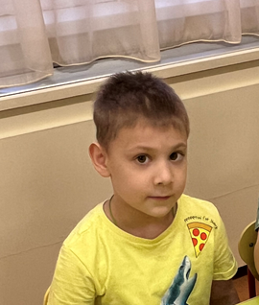
Раевский Александр Фараджев Закари
Руководитель
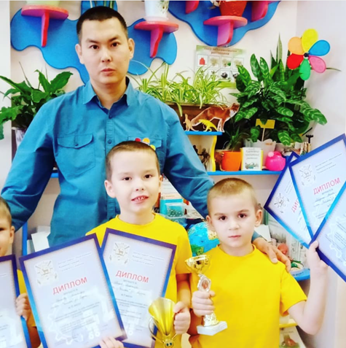

Комашев Ч.Н.
Содержание:

Пояснительная записка

Глава 1. Подготовка проекта

1.1 История вопроса, идея и общее содержание проекта
1.2 Теоретическое исследование воды
1.3Технология производства питьевой воды
1.4 Взаимодействие с социальными партнёрами

Глава 2. Реализация проекта

2.1 Практическое воплощение проекта
2.2 Техническое описание проекта
2.3 Выводы по проекту

Пояснительная записка.

Актуальность проекта связана с технологией LEGO - конструирования,
как способ формирования знаний детей об экологической ситуации на земле, которая позволяет воссоздать образ в действительность, развивая мыслительные, художественно-эстетические способности детей. Представленный проект расширит знания детей о воде, свойствах её и значимости её, поможет развить конструктивно-модельное творчество, воспитать бережное отношение к миру природы.

Цель: развитие технического творчества у детей средствами робототехники и формирование представлений о производстве чистой воды.

Задачи проекта:

- приобщать детей к техническому творчеству;
- способствовать формированию умения ставить техническую задачу, собирать и изучать нужную информацию, находить конкретное решение и осуществлять свой творческий замысел;
- обеспечить освоение детьми основных приёмов сборки и программирования робототехнических средств;
- установление взаимодействие с родителями детей, участвующих в проекте;
- способствовать развитию интереса к созданию конечного продукта;
- изучить процесс круговорота воды;
- выявить, для чего нужна чистая вода.

1.1 История вопроса, идея и общее содержание проекта

Для того, чтобы начать работу над проектом, мы решили сначала поближе познакомиться с местными реками, озёрами. Мы собрали информацию о них. В Тазовском районе насчитывается более 55 тыс. озёр. Около 600 озёр имеют площадь зеркала от 1,0 до 10 км2, 17 являются средними (из них четыре с площадью более 50 км2) и одно озеро (Ямбуто) – большое. Самые крупные озера находятся на северо-востоке района, где они образуют компактную Ямбуто-Гыдинскую озёрную группу: Ямбуто (одно из девяти больших озёр на Тазовском полуострове), Периптавето, Хасато, Хучето и Гыда. Самые значительные водоёмы в других местах – Ярато, Парисенто, Вэнто, Хыденто, Ханебчето, Енелово, Ёрято, Пыемалто, Лангто. Река Таз берет начало на Сибирских Увалах, впадает в Тазовскую губу Карского моря несколькими рукавами. Течет среди болот по северо-восточной части Западно-Сибирской равнины. Долина – широкая, русло сильно меандрирует и разветвляется на многочисленные рукава, в устье – мелководный бар. Длина реки – 1401 км, площадь бассейна 150 тыс. км2. Наиболее крупные притоки Таза – Худосей (длина 409 км, площадь бассейна 11,2 тыс. км2) и Толька (длина 391 км, площадь бассейна 13,3 тыс. км2). Питание преимущественно снеговое (54%) с большой долей грунтового (27%). Половодье в верхнем течении – с конца апреля по сентябрь, в низовьях – с конца мая по сентябрь. Средний расход воды в 357 км от устья – 930 м3/с (в устье около 1450 м3/с), наибольший – 6630 м3/с, наименьший – 157 м3/с. Сток весной – 60%, летом и осенью – 21%, зимой – 19%. Река судоходна в низовьях.
Всероссийский центр изучения общественного мнения (ВЦИОМ) представляет данные исследования о том, как россияне оценивают качество воды.
Выросла доля россиян, употребляющих воду только из-под крана (с 39% до 44% за три года). Это может быть кипячёная, некипячёная/очищенная, неочищенная вода. Чаще других воду из-под крана пьют люди в возрасте 60 лет и старше (61%) и селяне (50%).
При этом доля употребляющих только бутилированную воду не изменилась и составляет 16%. Чаще других это молодые люди в возрасте от 18 до 24 лет (32%), жители городов-миллионников (25%) и столиц (22%). Остальные опрошенные пьют воду обоих типов — в зависимости от ситуации (32%).
Росту потребления питьевой воды из-под крана существенно способствует расширение использования фильтров для очистки воды — 35% опрошенных назвали использование фильтра главной причиной того, что они пьют водопроводную воду.
Респонденты, не пьющие воду из-под крана, аргументируют это опасениями, что она может навредить их здоровью (27% против 36% в 2021 г.). Также россиянам не нравится вкус/запах воды из крана (29%), они считают её качество недостаточно хорошим (22%) или видят в воде осадок (21%).
Каждый второй респондент интересовался пригодностью для употребления водопроводной воды у себя дома (49%), по сравнению с 2020 г. их доля выросла на 10 п.п. Менее всего интересовались качеством воды из-под крана 18-24-летние респонденты — среди них не интересовались 60%.

МЫ с ребятами тоже провели небольшой опрос работников МБДОУ д/с «Радуга».
Удовлетворены ли качеством воды из-под крана сотрудники: из двадцати опрошенных, лишь десятерых устраивает качество воды.

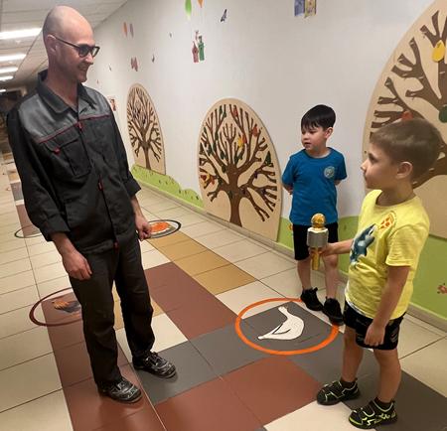

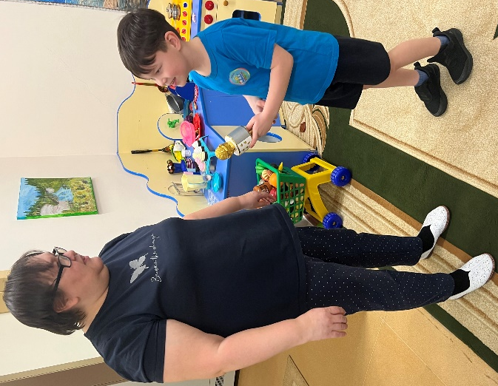

1.2 Теоретическое исследование

История появления воды

Первая гипотеза. Горячее происхождение Земли
Считается, что некогда Земля была расплавленным огненным шаром, который, излучая тепло в пространство, постепенно остывал. Появилась первородная кора, возникли химические соединения элементов и среди них соединение водорода с кислородом, или, проще говоря, вода.
Пространство вокруг Земли все более заполнялось газами, которые непрерывно извергались из трещин остывающей коры. По мере охлаждения пары образовывали облачный покров, плотно окутавший нашу планету. Когда температура в газовой оболочке упала настолько, что влага, содержащаяся в облаках, превратилась в воду, пролились первые дожди.
Тысячелетие за тысячелетием низвергались дожди. Они-то и стали тем источником воды, которая постепенно заполнила океанические впадины и образовала Мировой океан.

Вторая гипотеза. Холодное происхождение Земли
Была Земля холодная, а потом начала разогреваться. Разогрев стал причиной вулканической деятельности. Извергаемая вулканами лава выносила на поверхность планеты пары воды. Часть паров, конденсируясь, заполняла океанические впадины, а часть образовала атмосферу. Как теперь подтверждено, главной ареной вулканической деятельности на первых стадиях эволюции Земли действительно являлось дно современных океанов.

Третья гипотеза.
Третья гипотеза опять же исходит из «холодного» происхождения Земли с последующим её разогревом.
На какой-то стадии разогрева в мантии Земли на глубинах 50— 70 км из ионов водорода и кислорода начал возникать водяной пар. Однако высокая температура мантии не позволяла ему вступать в химические соединения с веществом мантии.
Под действием гигантского давления пар выжимался в верхние слои мантии, а затем и в кору Земли. В коре более низкие температуры стимулировали химические реакции между минералами и водой, в результате разрыхления пород, образовались трещины и пустоты, которые немедленно заполнялись свободной водой. Под действием давления воды трещины раздавались, превращались в разломы, и вода через них устремлялась на поверхность. Так возникли первичные океаны.
Однако деятельность воды в коре Земли этим не исчерпывалась. Горячая вода довольно легко растворяла в себе кислоты и щелочи. Эта «адская смесь» разъедала все и вся вокруг, превращаясь в своеобразный рассол, который и придал морской воде присущую ей и поныне солёность.
Всем нужна вода, где-то она питьевая, где-то её надо очищать, а в некоторых странах её очень мало.
Возникли вопросы:
- Почему вода так нужна людям?
- Какие агрегатные состояния воды есть в природе?
- Как очищают воду на водонапорных станциях?
- Какие свойства имеет вода?
- Как происходит круговорот воды в природе?
- Как можно очистить грязную водопроводную сырую воду для питья своими руками дома с помощью заморозки?
- Рекомендации, как отфильтровать воду в домашних условиях и с помощью чего её можно очистить?

? ?

Почему вода так нужна людям?

Вода — это не только самое распространённое вещество. Без неё не будет возможным существование на Земле живых организмов. Человек, животные и растения могут жить длительное время только благодаря воде.
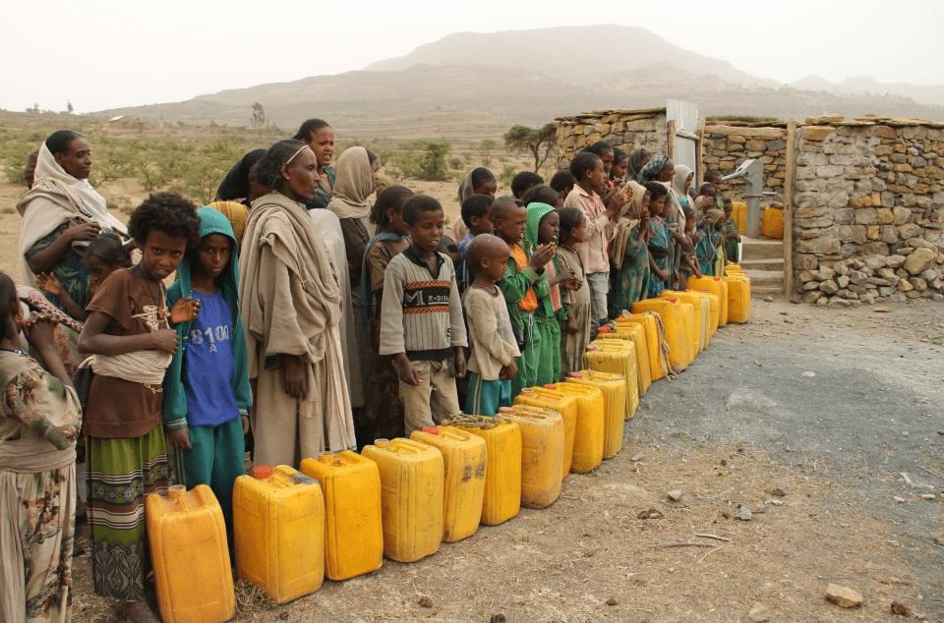

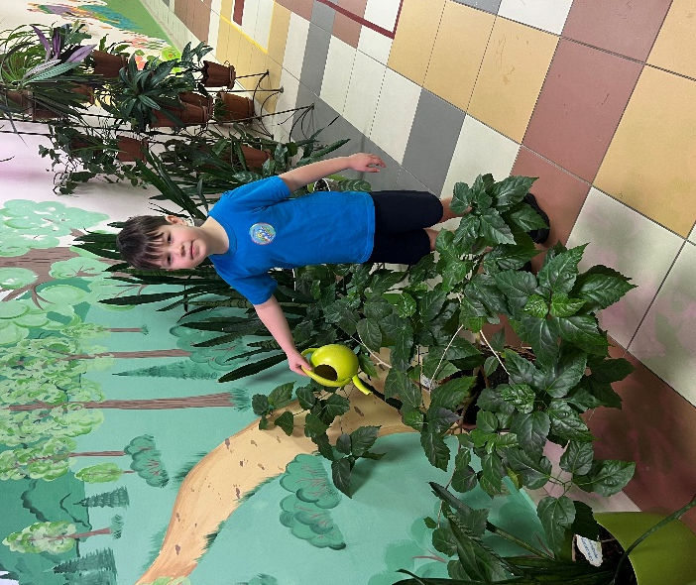
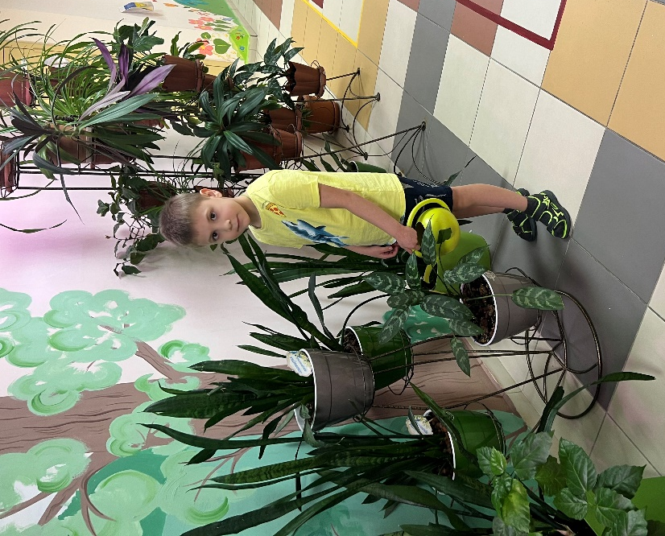

Какие агрегатные состояния воды есть в природе?

Твёрдое состояние воды
В твёрдом состоянии вода представляет собой лёд, снег и иней. При низкой температуре жидкая вода замерзает, и её молекулы начинают приобретать форму кристаллов. Чтобы вода начала замерзать, достаточно 0 °С по Цельсию, и ниже.
При замерзании молекулы воды отодвигаются друг от друга, делая лёд менее плотным, чем жидкость. Это значит, что вода в твёрдом состоянии имеет больший объём, чем в жидком.

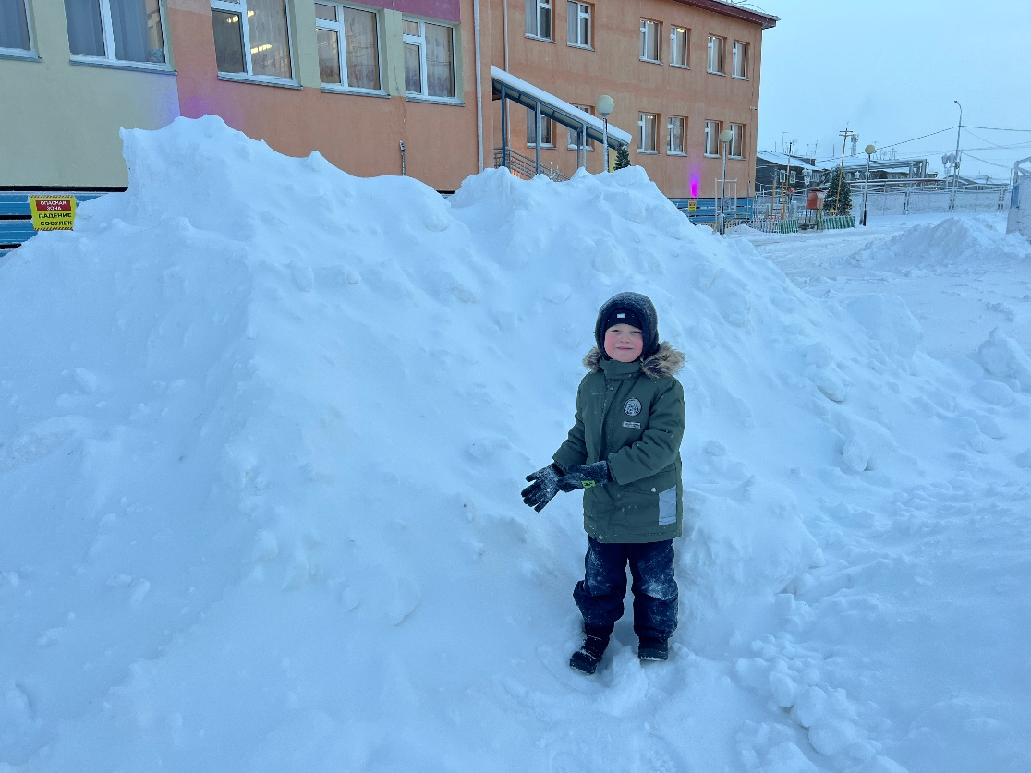

Жидкое состояние воды
Вода в жидком состоянии широко распространена по всей планете. Это не только реки, моря и озера, но также атмосферные осадки (дождь) и облака, которые состоят из крошечных капелек воды. Кроме того, вода в жидком агрегатном состоянии вода находится в почве в виде подземных рек.
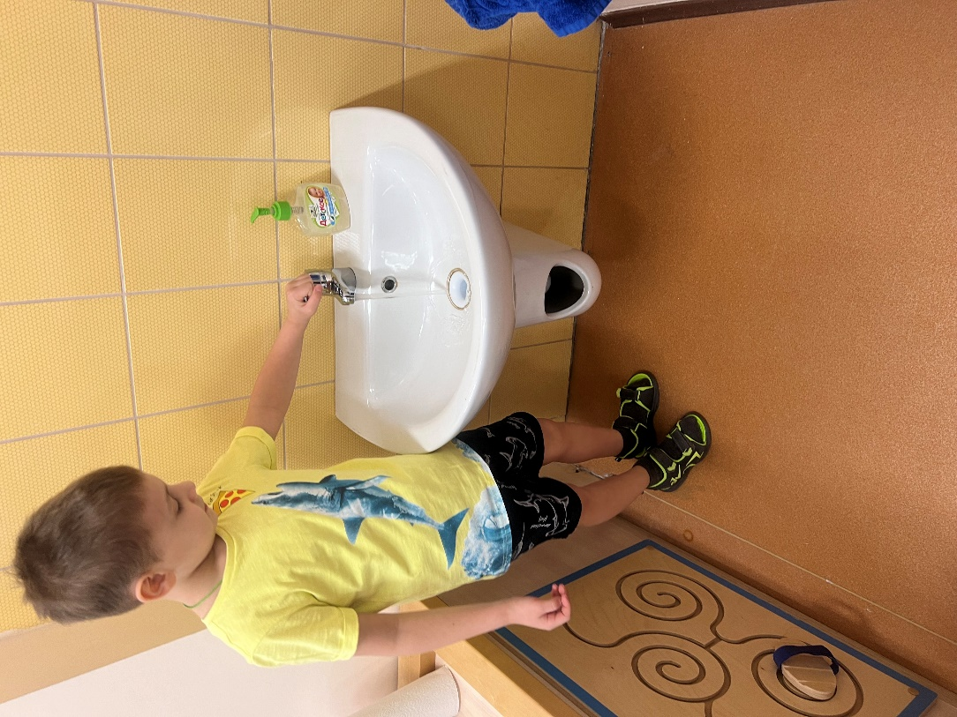

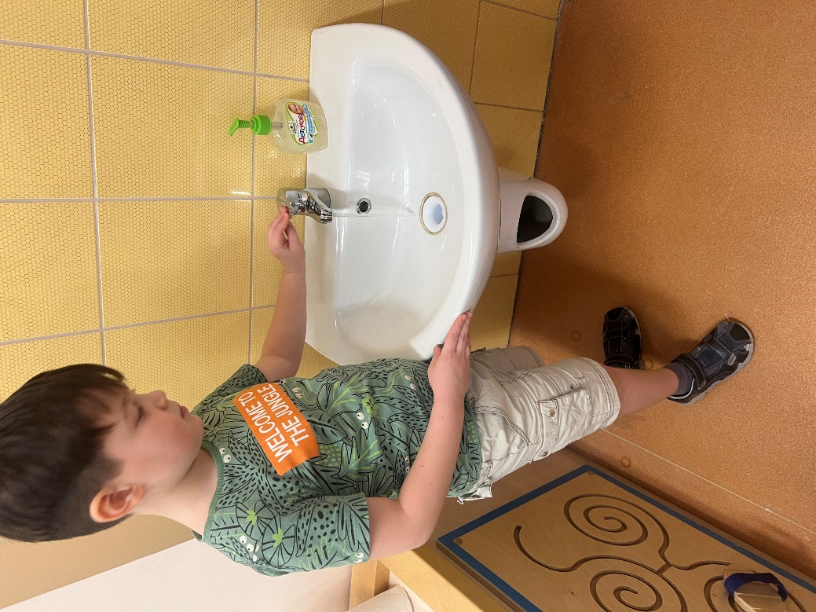

Газообразное состояние воды
Переход воды из жидкого состояния в газообразное называется испарением. В условиях нормального атмосферного давления он происходит при 100 °С по Цельсию (для пресной воды).
Стоит запомнить, что, чем ниже давление, например, в горах, тем выше будет температура кипения.
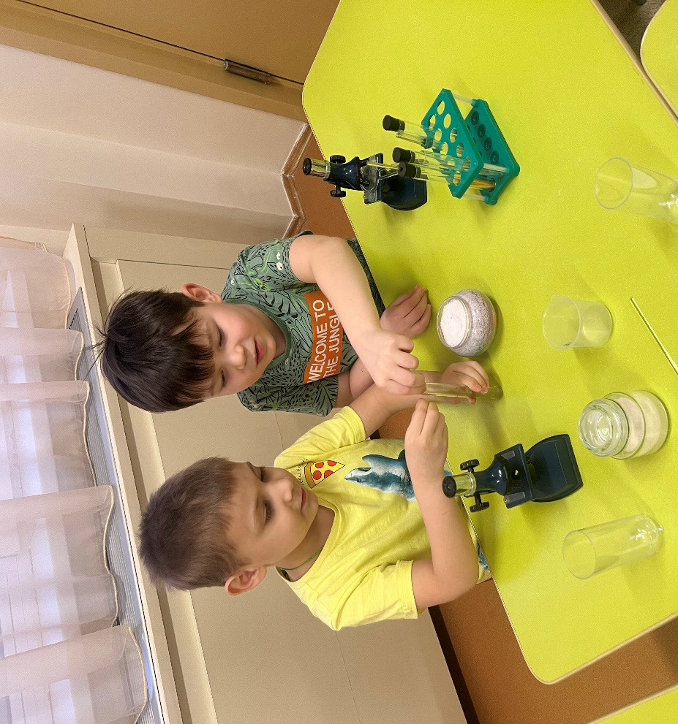
При кипячении вода из состояния жидкости переходит в пар — газообразное состояние воды. В природе вода также испаряется с поверхности водоёмов, просто этот процесс происходит гораздо медленнее. Скорость испарения зависит от температуры. Вода, испарённая с поверхности Земли, образует облака и тучи.

Как очищают воду на водонапорных станциях?

Особенности технологий очистки
Механическая фильтрация. Первый этап водоподготовки позволяет удалить из среды видимые твёрдые и волокнистые частицы: песок, ржавчину и.т.д. При механической обработке воду последовательно пропускают через ряд фильтров с уменьшающимся размером ячеек. Химическая обработка. Технология используется для проведения химического состава и качественных показателей воды к норме. В зависимости от первоначальных характеристик среды обработка может включать несколько этапов: отстаивание, обеззараживание, коагуляцию, умягчение, осветление, аэрацию, деминерализацию, фильтрацию.

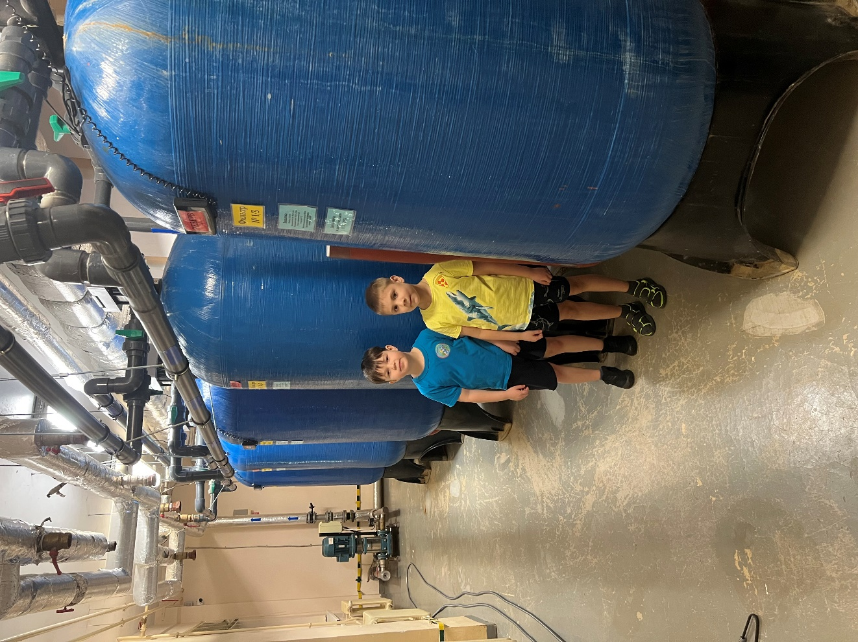
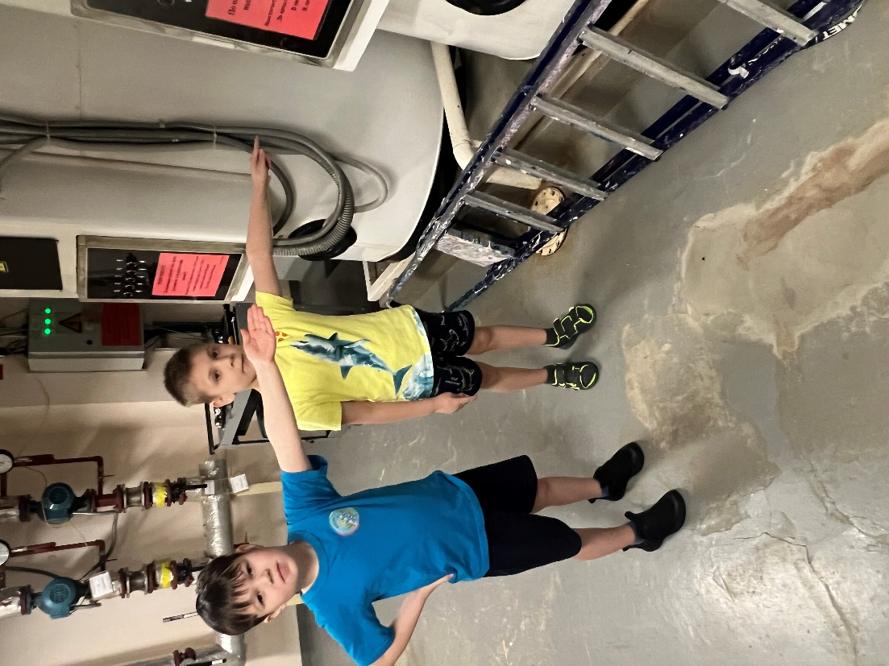

Какие свойства имеет вода?
Вода жидкая, вода бесцветная, вода без запаха, вода текучая, вода при нагревании испаряется, вода при охлаждении замерзает, вода обладает прозрачностью, вода заполняет сосуд, в который её наливают, вода может растворять другие вещества.

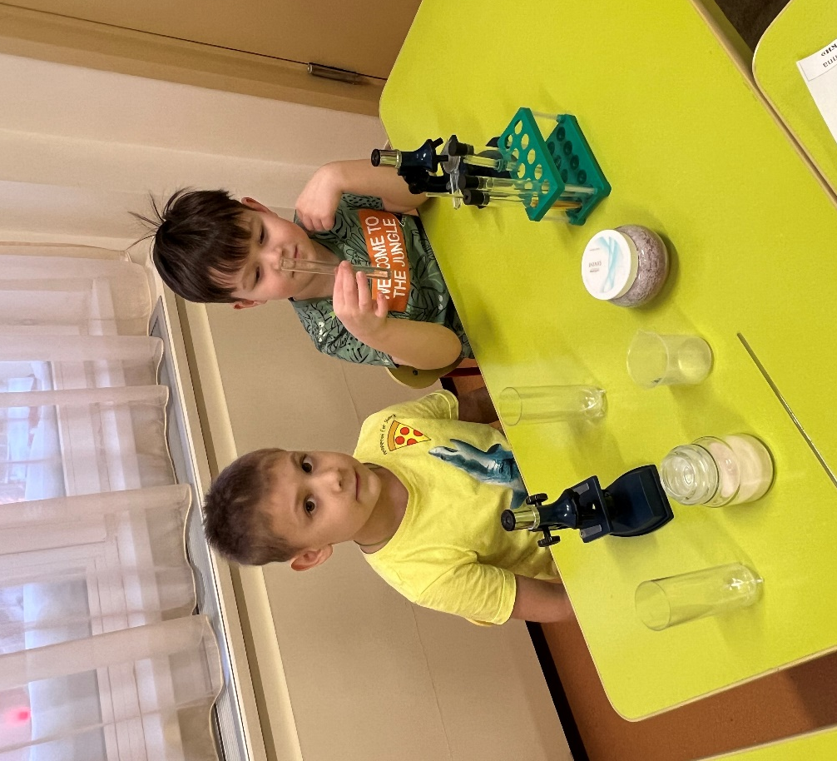

Как происходит круговорот воды в природе

Круговорот воды в природе (также влагооборот или гидрологический цикл) – это процесс перемещения воды в биосфере Земли, который происходит циклично. Он включает её переход из жидкого в парообразное состояние, перенос паров воздушными потоками, конденсацию, выпадение осадков и транспортировку воды.
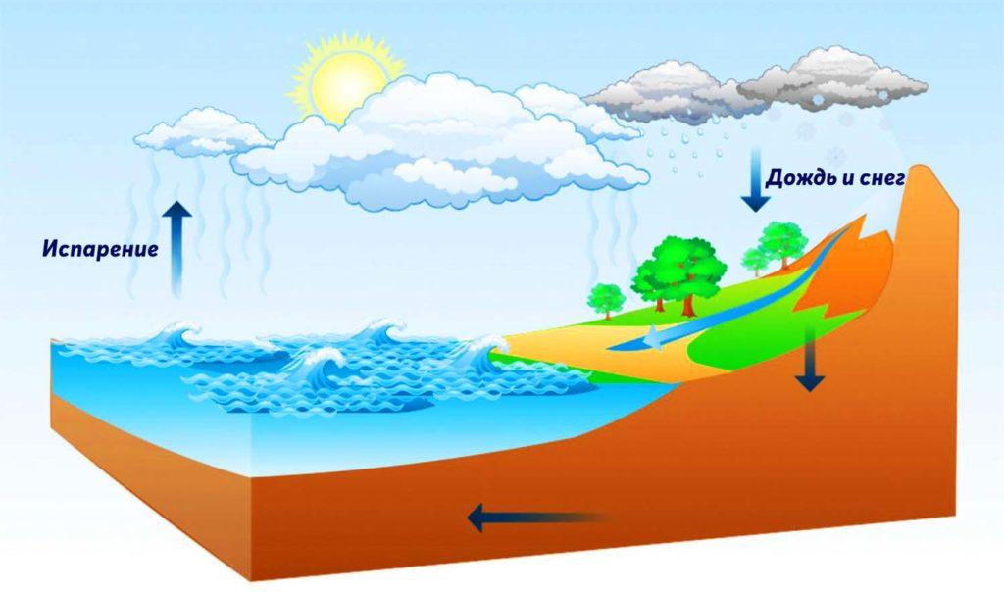

Хотя процесс испарения происходит как на суше, так и на поверхности водоёмов, большая его доля приходится на Мировой океан. Благодаря влагообороту все составляющие водной оболочки Земли гидросферы связаны между собой.

Как можно очистить грязную водопроводную сырую воду для питья своими руками дома с помощью заморозки
- Берём пластиковый контейнер, бутылку, эмалированную кастрюлю или ведро с крышкой. Стекло использовать нельзя, так как на морозе оно лопнет.
- Наливаем тару не до краёв. Свободное пространство необходимо для наполнения жидкостью во время замерзания, так как она значительно увеличится в объёме.
- Подготовленные ёмкости отправляются в морозильную камеру или на балкон (в зимнее время года).
- Следим за замерзанием. Незастывшая часть содержит в себе вредные примеси, поэтому её надо слить. Получившийся лёд растопите при комнатной температуре и используйте по назначению. Такая жидкость является целебной и способна вывести из организма холестерин и соли, улучшить состояние кожи при зуде, дерматите и аллергии, укрепить иммунный ответ и повысить сопротивляемость организма разным заболеваниям.
- Рекомендуется использовать «талую» жидкость порядка двух литров в сутки.

Рекомендации, как отфильтровать воду в домашних условиях и с помощью чего её можно очистить.
Самая распространённая ошибка людей, это использование того или иного метода, не имея на руках заключение о химическом составе питьевого ресурса. Ведь серебро, травы, активированный уголь, турмалиновые шарики, кремний выполняют разные роли по очистке. Одни избавляют от хлористых соединений, другие – излишек железа и т.д. Однако для идеальной минерализации необходимо сделать спектральный анализ, чтобы в точности знать минеральный состав. В противном случае ваши действия не приведут к положительному результату. Чрезмерное увлечение народными средствами может привести к ухудшению здоровья. Пользуйтесь ими в крайней мере, например, в походе, когда источником для питья является ручей или река.

1.3 Технология производства питьевой воды
Производство питьевой воды представляет собой крайне сложный многоступенчатый процесс.
Полный производственный цикл начинается с добычи воды из скважины, реки, озера или взятие её из городского водоканала. Начинающие предприниматели предпочитают оформить собственную скважину, несмотря на сложный бюрократический процесс. И это верное решение.
Во-первых, вода в городской водопровод не всегда поступает из артезианской скважины. Источником может служить обычный речной водозабор. Во-вторых, чтобы заключить с властями договор о присоединении к местному водоканалу, придётся потратить столько же времени, как и на оформление личной скважины. И наконец, питьевая вода, добытая из собственной скважины, всегда будет цениться потребителями выше.
Вода, добытая из недр земли, первоначально непригодна для питья, поскольку перенасыщена вредными примесями и солями. Поэтому выкаченная насосами вода поступает в цех водоподготовки. Здесь происходит её очищение фильтрами грубой и тонкой очистки.
Далее производство питьевой воды продолжается подбором сбалансированного микроэлементного состава. От избытков железа и марганца воду, однозначно, нужно избавить. Но и переусердствовать нельзя, чтобы сохранить собственный полезный состав микро и макроэлементов. Вообще, технология очистки подбирается, исходя из состава воды.
Если хорошенько распробовать несколько видов питьевой воды разных производителей, можно понять, что вкусы отличаются. Одни производители добавляют в воду больше калия, другие – больше кальция. Мы говорили, что жесткие требования по составу предъявляются только к воде высшего качества. Но такие элементы, как селен, фтор, йод, должны присутствовать непременно. Наши сибирские воды скудны на такие вещества, а они жизненно необходимы организму человека.
В процессе производства питьевой воды пробы берутся минимум 2 раза: после завершения этапа водоподготовки и непосредственно перед розливом по бутылкам. На передовых водных заводах, таких как завод Аквалайн в посёлке Нижний Архыз (Карачаево-Черкессия), пробы воды берутся через каждые 30 минут.
Очищенная и насыщенная элементами вода поступает на линию по розливу воды. Современные линии по розливу воды полностью автоматизированы. Это означает, что оператор следит только за электронным пультом, на дисплее которого отражаются состояния всех системных блоков и прочая информация. В большинство линий встроены каплеструйные принтеры, которые производят маркировку бутыли: ставят дату розлива и учётный номер. В специальных термоусадочных туннелях происходит термический обжим колпачков.
Использованные бутыли можно применять для повторного розлива (до 50 раз). Бывшие в употреблении 19-литровые бутыли промываются особой ультрафиолетовой водой, затем обычной. Крышки также обрабатываются ультрафиолетом.

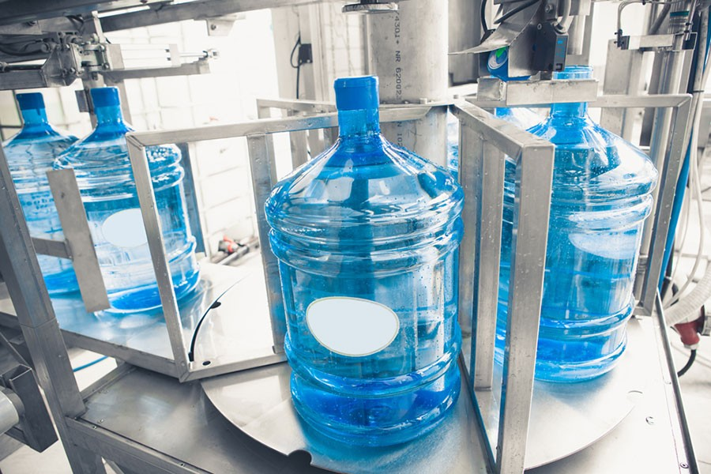
Оборудование.
Чтобы оснастить завод по производству питьевой воды, даже при небольших объёмах производства, понадобятся серьёзные инвестиции. Главную статью расходов составит оборудование для добычи, очистки, насыщения веществами и розлива воды:
- скважинный насос
- трубы, соединяющие насос и резервуары, комплектующие к ним
- система водоподготовки, состоящая из накопительных резервуаров (нержавеющая сталь, объем около 17 м³), фильтра грубой и тонкой очистки
- озонаторные установки
- автоматизированная линия по розливу воды
- система промывки и обеззараживания тары
- 19-литровые пластиковые бутыли из поликарбоната (500 штук).
Персонал
Ввиду сложного процесса производства питьевой воды потребуется немалый штат сотрудников:
- специалист по добыче воды из скважины (2)
- главный технолог (1)
- технолог-лаборант (2)
- инженер-наладчик (1)
- операторы линии разлива (4)
- заведующий складом готовой продукции (1)
- разнорабочий (2)
- диспетчер (2)
- водитель (2)
- грузчик (4)
- торговый представитель
- бухгалтер (1)
- уборщица (2)
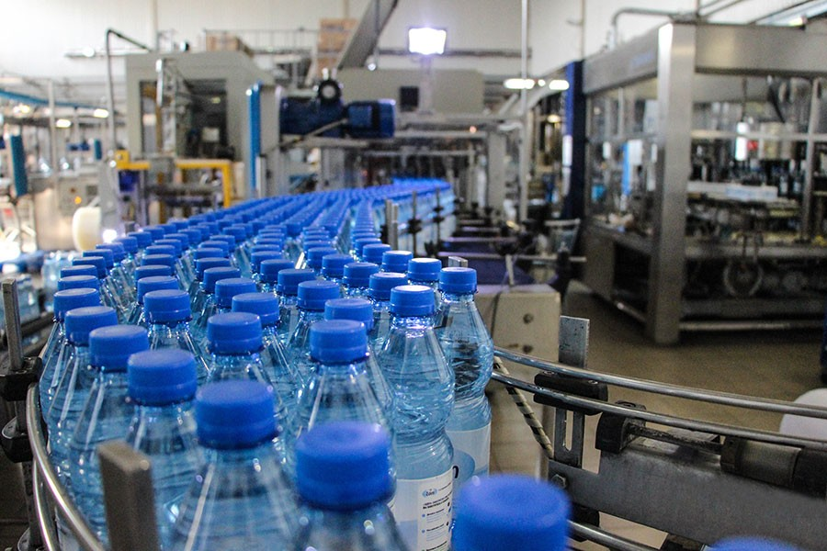

1.4 Взаимодействие с социальными партнёрами

При организации проекта осуществлялись экскурсии в Ямалкоммунэнерго, ТазСпецСервис

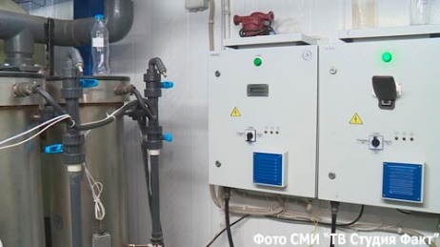
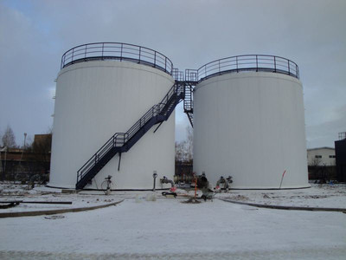
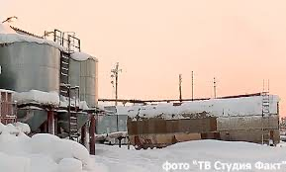

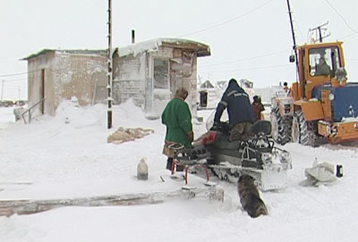
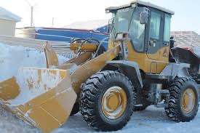
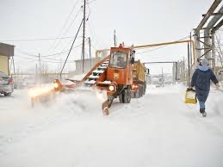

Глава 2. Реализация проекта

2.1 Практическое воплощение проекта
А если создать свой мини завод по производству чистой воды из снега
Для начала нужно создать чертёж.
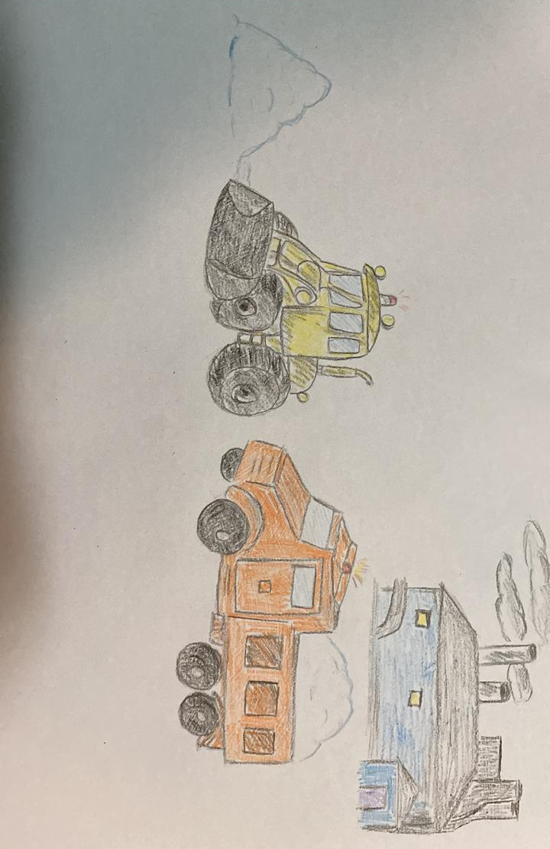

Чтобы сконструировать снегоуборочную машину и завод нужно овладеть умениями, необходимыми для конструирования моделей из робототехнического конструктора Lego Wedo 1.0, 2.0
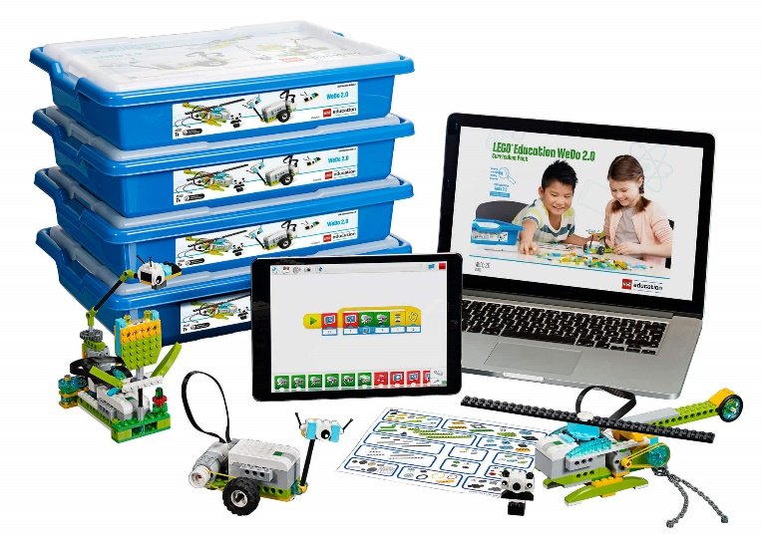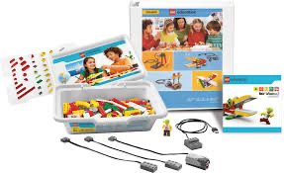
2.2 Техническое описание проекта

Мы решили добывать чистую воду из снега так, как в нашем регионе его в избытке и за одно мы облегчим труд дворникам. Для этого мы сконструируем снегоуборочную машину, а затем будем его перерабатывать в чистую воду с помощью мини завода.

1 модуль: Машина для сбора снега
Описание конструкций: мотор воздействует сперва на червячный редуктор, затем идёт повышающая зубчатая цилиндрическая передача, затем ещё одна зубчатая цилиндрическая нейтральная, а вращение на мотовило передаётся с помощью ремённой передачи.

Название деталей | Кол
Смартхаб белый | 1
Мотор | 1
Блок зубчатых колёс прозрачный | 1
Червячное колесо | 1
Зубчатое колесо,24 зуба темно серое | 2
Зубчатое колесо,8 зубьев | 3
шкив
Балка с гвоздиками 1х12 | 2
Балка с гвоздиками 1х8 | 2
Балка с гвоздиками 1х4 | 2
Балка с гвоздиками 1х2 | 2
Угловая балка ярко-зелёная | 2
Пластина с отверстиями 2х4 | 2
Пластина с отверстиями 2х6 | 2
Пластина круглая 2х2 | 1
Втулка1-модульная серая | 4
Ось ,10 | 2
Ось.6 | 2
Соединительный штифт без муфты | 4
Соединительный штифт с муфтой | 5
Кирпич с двумя шариками 2\2 чёрный | 1
Кирпич 2х2 чёрный | 2
Кирпич 1х4 | 2
Кирпич 1х2 | 1
Кирпич для перекрытия 1х3\25 | 4
4х Шина 30,4х14мм | 2
2х Шина,37х18мм | 2
Пластина,1х12 | 4
Пластина 1х4 белая | 2
Круглая пластина 4х4 лазурная-голубая | 2
Кирпич для перекрытия 1х2х2 | 2
Кирпич для перекрытия 1х2\45 | 2
Кирпич с соединительным штифтом 1х12 | 4
Круглый кирпич 2х2 прозрачный светло гол | 2
Ось с упором 4-модульная, темно-серая | 2
Закруглённый кирпич 1х6 салат | 2
Закруглённый кирпич 1.3 | 2
Ремень 33 мм | 1
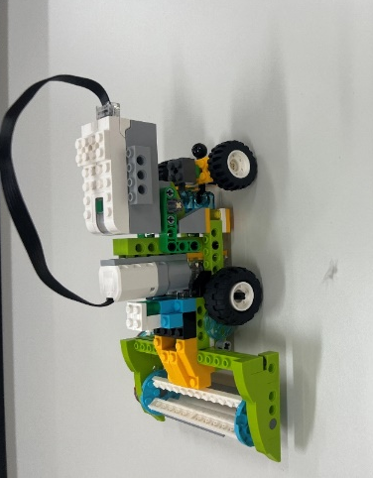
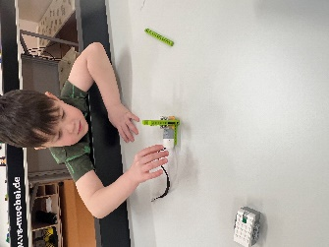
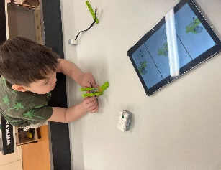
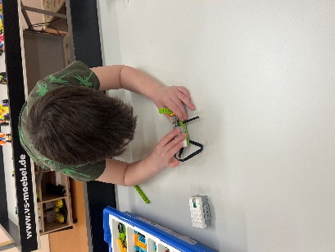

Программирование снегоуборочной машины

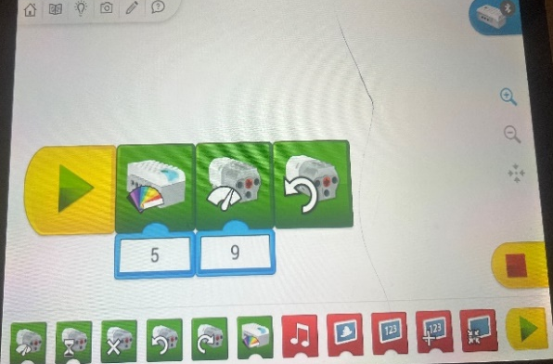

1-начало операции
2-изменения цвета индикатора
3-мощность мотора
4-движение мотора почасовой стрелки
2 модуль: завод по переработки снега.
Описание конструкций: главенствующую роль играет ременная передача, а после стартового отрезка работы зубчатые колеса оказываются в зацеплении и работают уже независимо.
Название деталей | Кол-во
Коммутатор | 1
Мотор | 1
Ось | 2
Втулка\ шкиф | 6
Платформа | 2
Балка с гвоздиками 1х16 | 8
Пластина 4х10 | 2
Кирпич 2х4 | 4
Кирпич 1х4 | 6
Кирпич 1х2 | 8
Пластины с отверстием 2х6 | 2
Ремень | 1

Программирование мини завода по переработке снега
1-начало команда
2-мошность мотора
3-вращение мотора по часовой стрелке
4-звук
5-цикл

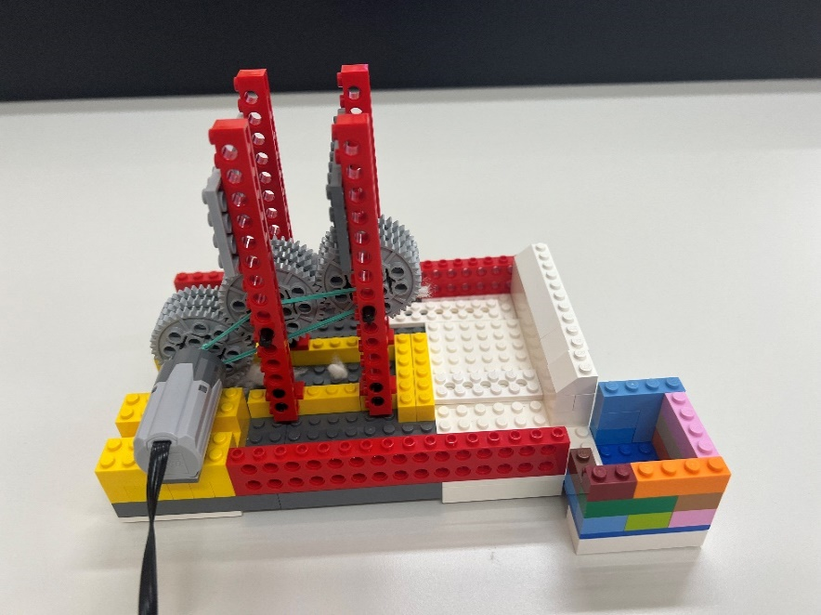
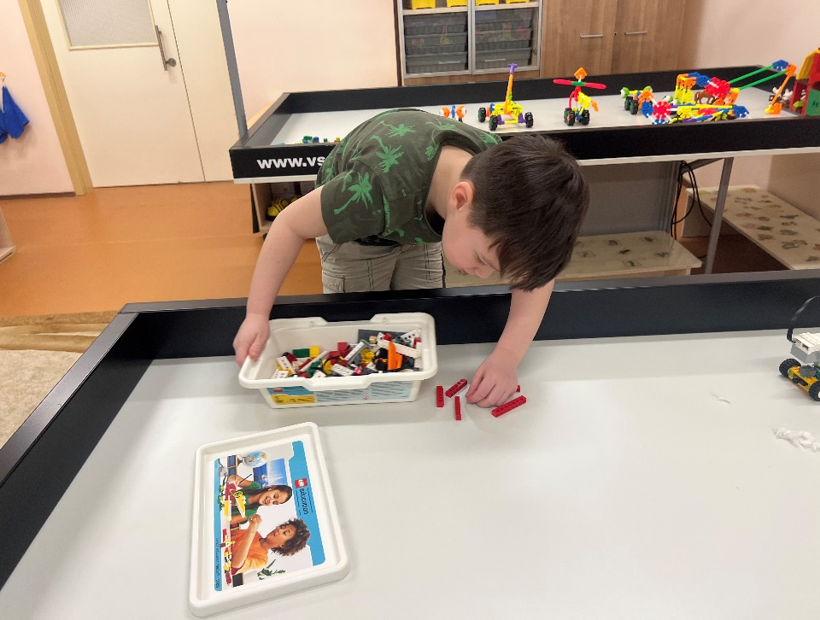

Мини -завод по переработки снега

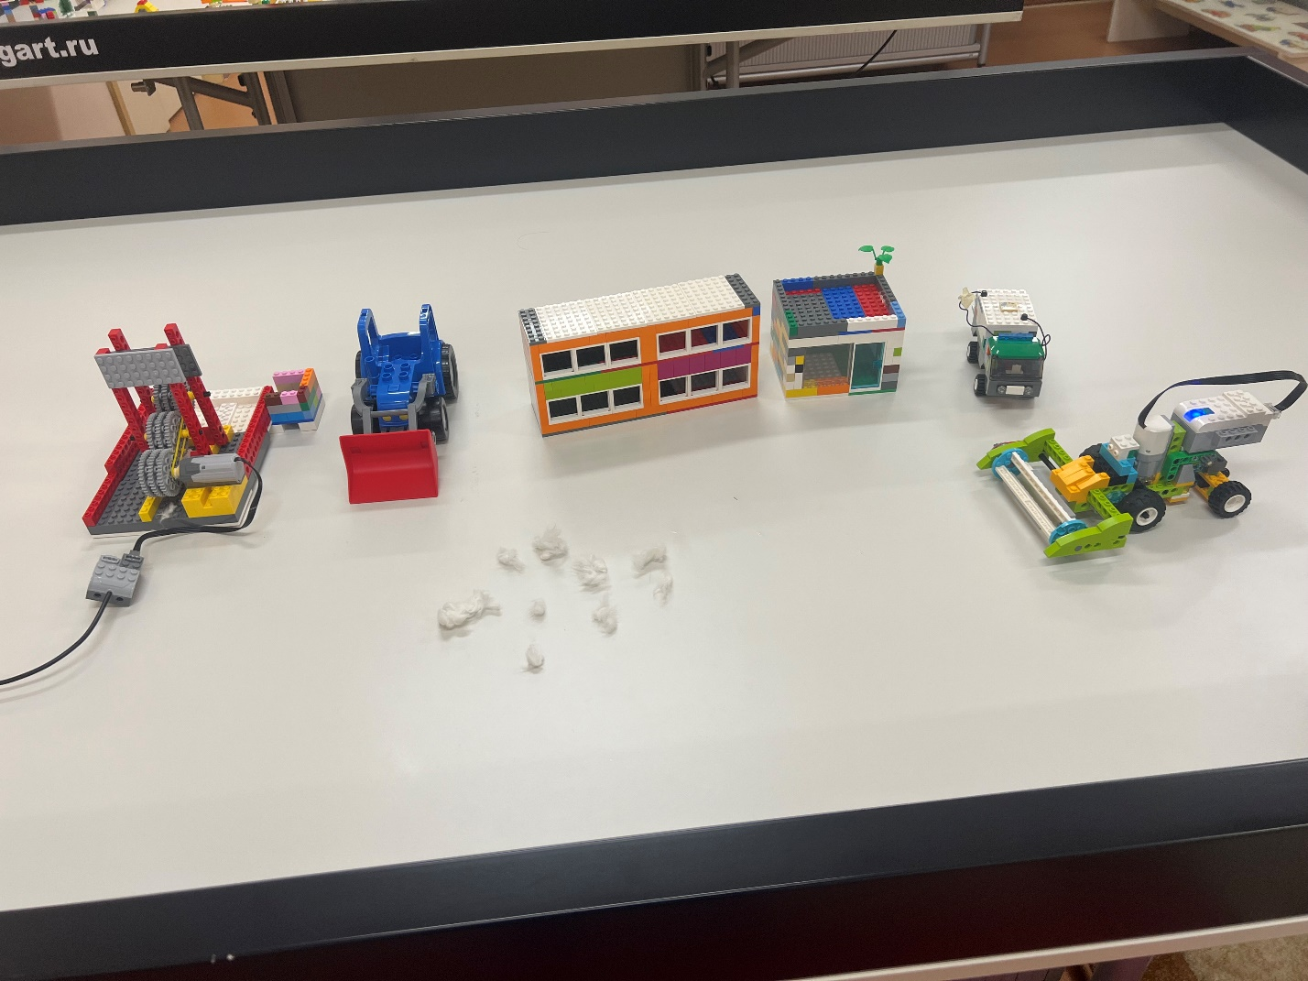

2.3 Выводы по проекту
В ходе создания проекта дети обменивались идеями узнали о новых профессиях, которые так важны для окружающей среды. В результате работы над проектом наша команда научилась выделять значимые элементы при создании конструкции. Ребята закрепили алгоритм деятельности, научились программировать овладели основными элементами конструктора; видами подвижных неподвижных соединений в конструкторе, основными понятиями, применяемыми в робототехнике. Дети научились убедительно представлять своё исследование, анализировать, размышлять, отвечать на вопросы. А главное дети поняли значимость биоресурсов.

Список используемой литературы
- Волкова С.И. Конструирование – М: Просвещение, 2010.
- Емельянова Э.Л. Расскажите детям о бытовых приборах.
- Миназова Л.И. Особенности развития инженерного мышления детей дошкольного возраста // Молодой ученый. – 2015.- №17. – с. 545-548.
- Нефедова К.П. Тематический словарь в картинках: Мир человека: Электричество и электробытовая техника.
- Симонова В.Г. Развитие творческих способностей дошкольников на занятиях по ЛЕГО – конструированию: Методическое пособие. / В.Г. Симонова. – Ульяновск, 2009. – 36 с.
- Фешина Е.В. «Легоконструирование в детском саду. ФГОС ДО».
- Интернет-ресурсы:
❖ статья о выращивании фруктовых деревьев на Урале https://agro.ru/news/30723-na-uralepoyavilsya-promyshlennyi-fruktovyi-sad
❖ статья о видах биоразлагаемой посуды http://xn--80aaglqhc2bhfgdet.xn--p1ai/ecoposuda.htm

